中南大学化学电源湖南省重点实验室第一届学术委员会及化学电源学术与产业发展论坛成功召开
2019年6月21日上午9点，化学电源学术与产业发展论坛暨湖南省电池产业联盟年会在中南大学新校区化学楼133报告厅隆重开幕，会议由中南大学唐有根教授主持。湖南省工信厅、湖南省科技厅和长沙市科技局等领导出席会议，新能源领域多名专家教授和业内知名企业家参加了此次论坛。厦门大学杨勇教授、清华大学张强教授、南开大学周震教授、中南大学余琨教授和威胜信息技术股份有限公司董事长王学信分别作了精彩的报告，报告内容包括高镍三元材料的结构演化及界面特性研究、高安全锂金属负极研究、可充电Li-CO₂电池的机遇与挑战、镁空气电池负极材料的研制开发与应用、配套氢燃料电池输出的重要部件—大功率升压DCDC变换器研究，为化学电源的研究开发和发展应用提供了新的思路。下午李亚栋院士就单原子催化的发展与工业化挑战作了精彩的分享，对燃料电池的研究和商业化应用具有重要的指导意义，给化学电源学术与产业发展论坛增添了浓墨重彩。
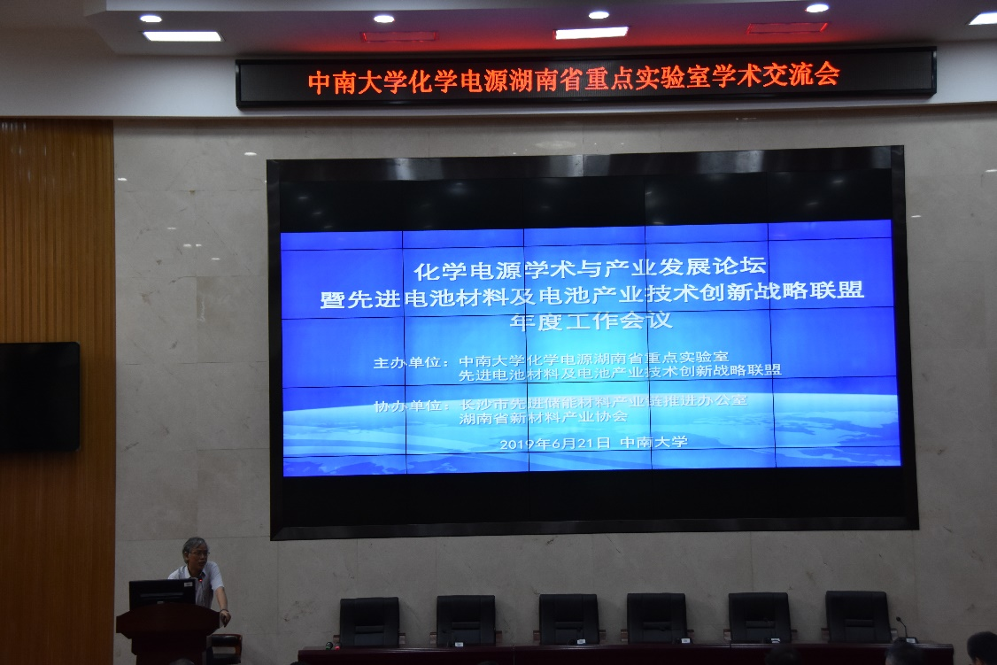
下午15：30，中南大学化学电源湖南省重点实验室第一届学术委员会研讨会在中南大学新校区化学楼230会议室成功召开。清华大学李亚栋院士、南开大学陈军院士、北京大学夏定国教授、厦门大学杨勇教授、湘潭大学王先友教授等8名学术委员会委员出席会议，学术委员会主任陈立泉院士因身体原因特委托中国科学院物理研究所王兆翔教授代为出席。湖南省科技厅党组成员、省外国专家局谢春局长、省科技厅科研条件与基础研究处李捷副处长、中南大学郭学益副校长、中南大学化学化工学院刘又年院长、中南大学化学化工学院马跃如书记、重点实验室主要管理人员及骨干科研人员参加会议。
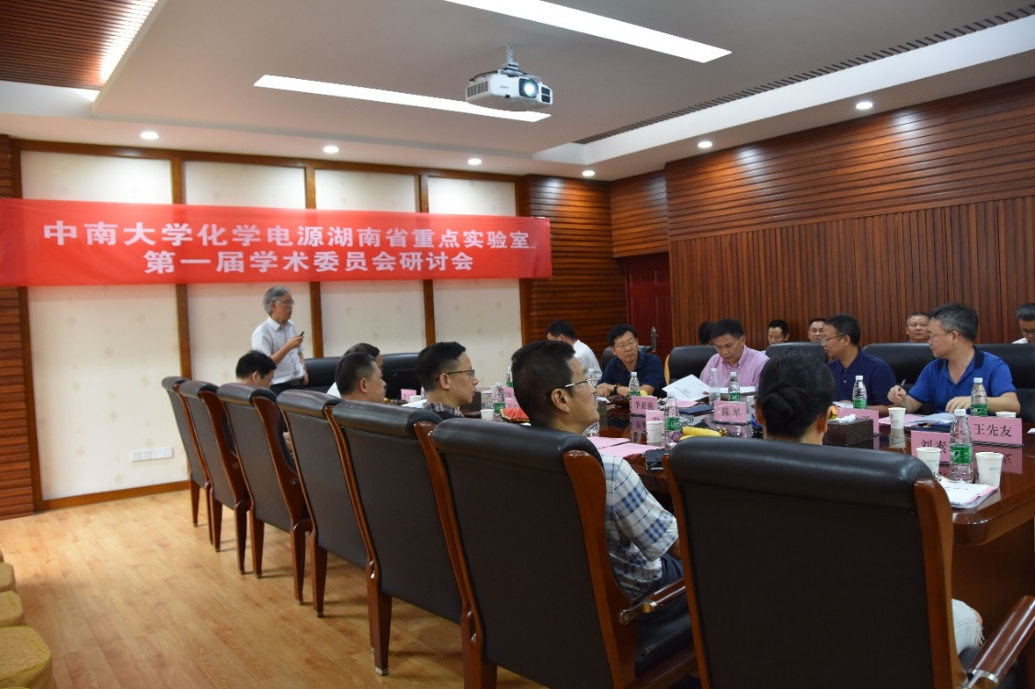
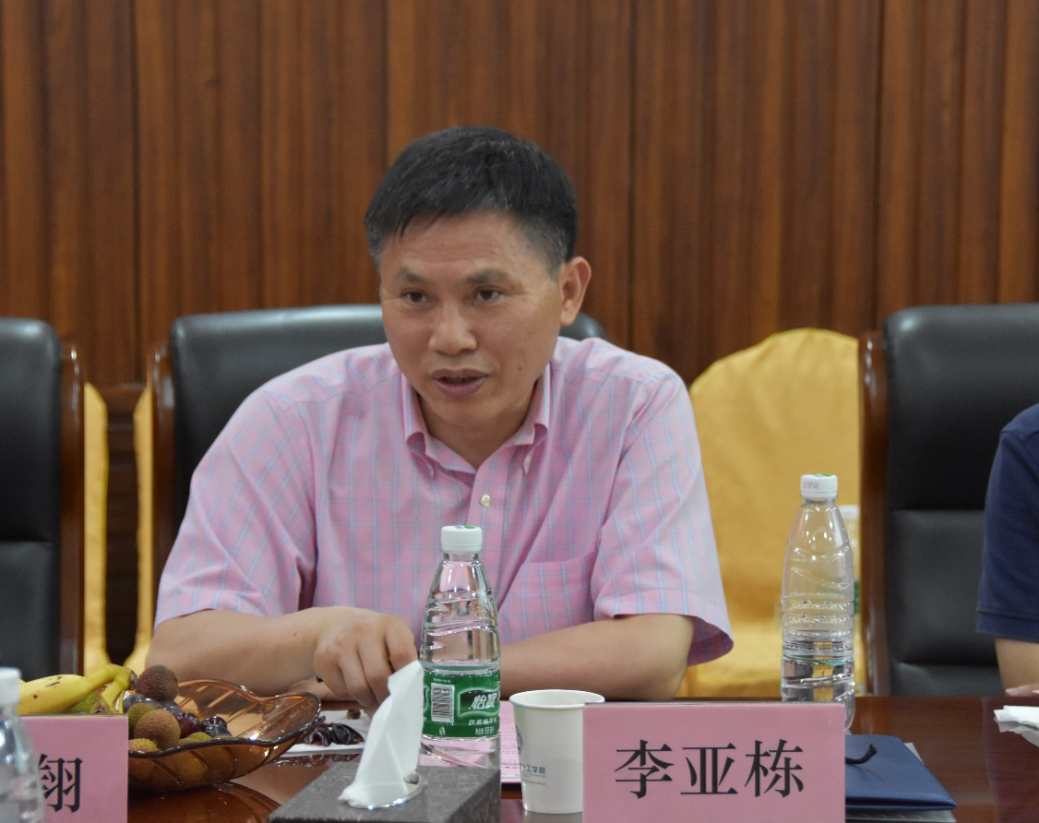
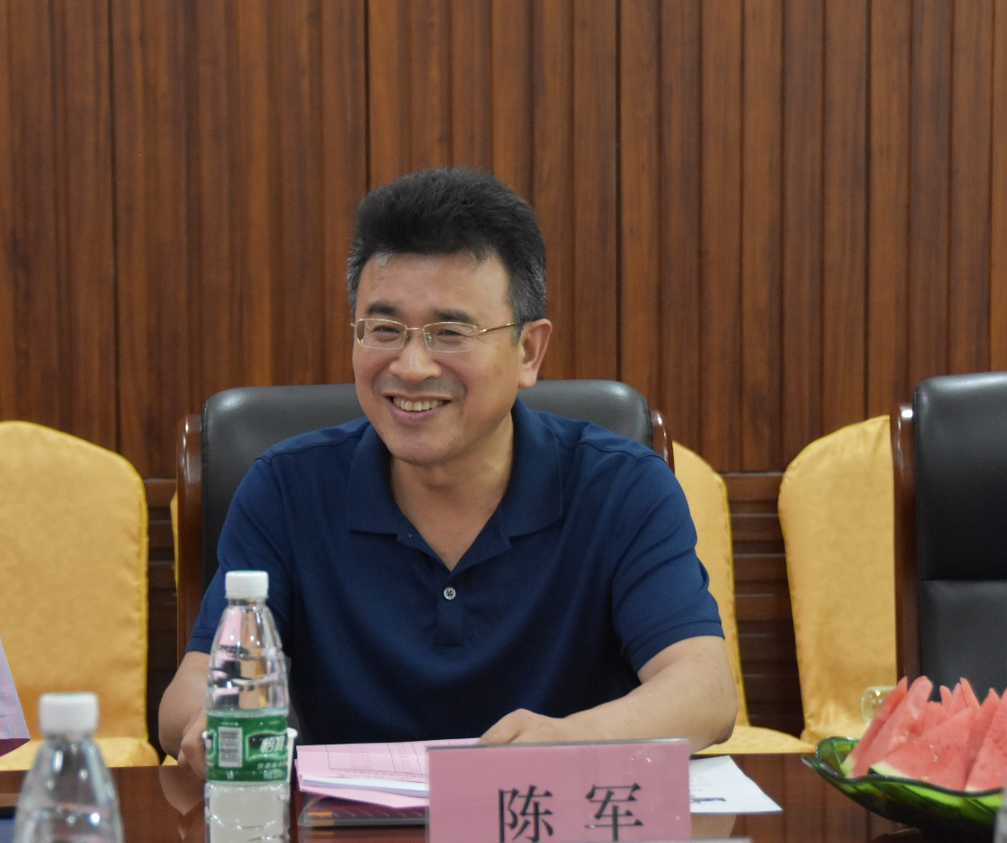

刘又年院长主持会议。郭学益副校长发表讲话，对科技厅领导和学术委员会委员的到来与支持表示感谢，希望重点实验室能够积极听取各位领导和专家的意见和建议，做好重点实验室的建设工作。谢春局长发表讲话，希望重点实验室突出特色方向，深入开展基础研究和应用基础研究，做出具有原创性的科研成果。会议听取了重点实验室主任唐有根教授所作的重点实验室自科技厅批准立项建设以来的工作总结报告，全体委员审议了实验室工作报告。
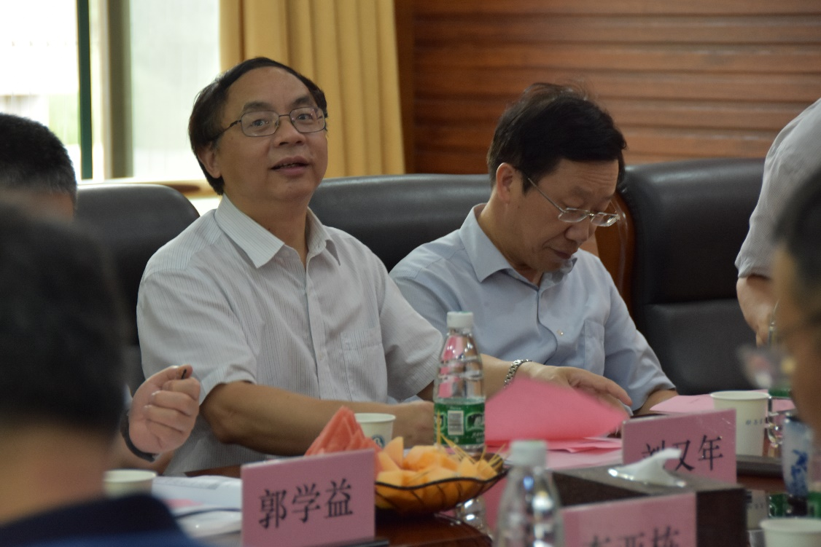
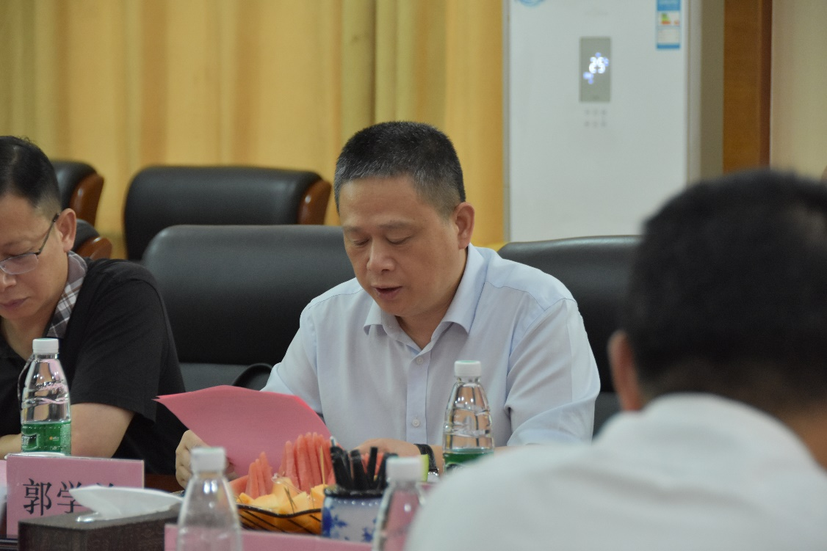
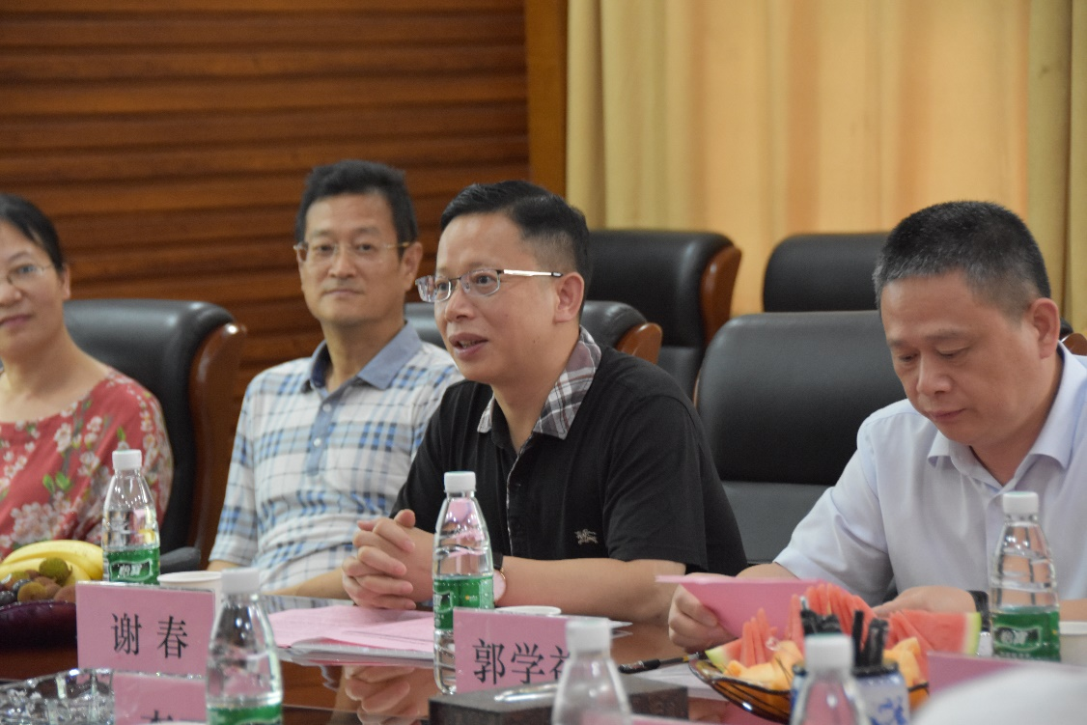
学术委员会首先肯定了重点实验室的成绩，同时对重点实验室未来的建设提出了许多宝贵的意见。学术委员会表示重点实验室应该充分了解自己的定位和特色，关注基础的科学问题，进一步凝练研究方向，根据不同的电池优缺点，合理布局。加强与外界的联系，整合资源，利用自身的优势，联合外部的企业，实现共同发展。特别是在产学研合作方面，可与相关的校友企业建立联系。对于实验室管理方面，应着重奖励重大成果、高水平论文，人才是发展的根本，实验室应抓紧培养人才，充分利用校友资源，进一步加大人才队伍的建设，下大力气投入资源。
此次化学电源湖南省重点实验室学术委员会研讨会及化学电源学术与产业发展论坛在掌声中圆满落幕。
附：化学电源湖南省重点实验室立足于国家能源产业的重大需求，围绕“矿物原料加工—电池材料设计与合成—电池器件—废旧电池回收利用”的完整产业研究链，形成了化学电源材料理论与设计、动力型化学电源及关键材料、规模储能型化学电源及关键材料、电池循环经济技术研究等研究方向，成果显著。自2017年9月立项建设以来，在国内外SCI源刊发表学术论文80余篇，申请和授权发明专利19项，实现专利转让2项，获省部级以上奖励2项。开展了一系列国内外学术交流和产学研合作工作，培养青年长江学者1名、湖湘青年英才2名、中国科协青年托举人才1名，并为国内著名高校和企业培养了40余名优秀博士，硕士研究生。

